2022年成人高考打印准考证流程

登录报名系统（网址：<http://www.eeagd.edu.cn/cr）>。

考生号登陆，密码：Abc@1357

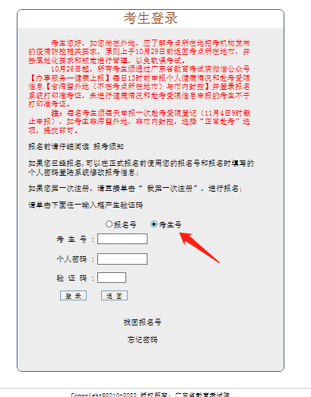

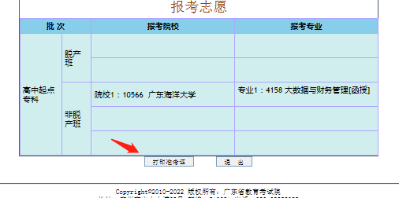

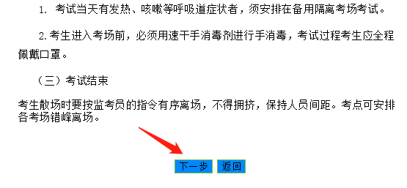

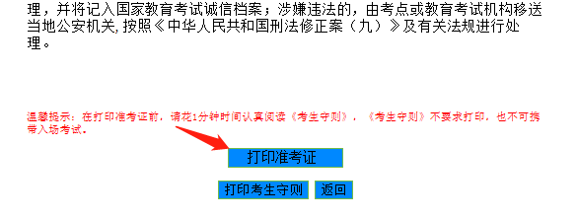

注：如果是准考证打印不了的，请按照图上：2个选项都需要点击上报。

